Государственное бюджетное профессиональное образовательное учреждение Ростовской области

«Таганрогский металлургический техникум»

Исследовательский проект
по прикладной химии
«Кристаллы.
Знакомая сказка или незаконченная быль?»

Руководитель проекта:
Преподаватель химии Н.Н. Гонская

Пояснительная записка
Нашу жизнь во многом определяют кристаллы. Поэтому так важно понять природу кристаллов, законы их образования и свойства им присущие.
Цель работы - выращивание в лабораторных и домашних условиях кристаллов с достаточно высокой степенью идентичности.
Давно известно, что водорастворимые химические соединения умеют превращаться в причудливые горы и леса. Это красота и индивидуальность кристаллов. Но для изучения идентичности – научного критерия совершенства, обнаружились разнообразные проблемы: 1. Как сделать так, чтобы росло не много кристаллов, а один? 2. Как сделать так, чтобы он рос хорошего качества: был прозрачный, чтобы в нем было мало дефектов? 3. Что сделать, чтобы изменить свойства кристалла?
В результате поисков ответов, мы выдвинули гипотезу:
В домашних и лабораторных условиях можно вырастить крупные кристаллы способом затравки, способом проведения химической реакции, а также способом изменения состава раствора и в лабораторных условиях изучить их некоторые физические свойства.
Объектом исследования стали: кристаллы медного купороса, желтой кровяной соли, бромида свинца (II), поваренной соли, поваренной соли с примесями желтой кровяной соли, меди, отдельные физические свойства кристаллов: геометрическая форма кристаллов и плотность монокристаллов. Выбор названных объектов был связан рядом учтенных нами факторов.
Предмет исследования – зависимость отдельных физических свойств кристаллов от способов и условий их выращивания.
В соответствии с поставленными целями были определены следующие задачи:
1. Провести анализ литературы и на этом основании: вырастить моно- и поликристаллы; выявить влияние примесей на форму; определить плотность монокристалла.
2. Изучить результаты:
  - Соотнести формы выращенных кристаллов с формами их кристаллических решеток;
  - Сравнить плотность кристалла расчетную и табличную.
Для решения поставленных задач были использованы следующие методы исследования:
1) наблюдение; 2) экспериментальный метод; 3) сравнение.
Анализ полученных результатов.
Результаты работы имеют практическую ценность, т.к. приведены экспериментальные доказательства возможности широко использовать:
- методики выращивания крупных кристаллов с высокой степень идентичности способом затравки; 2) методики выращивания кристаллов способом проведения химической реакции; 3) методики сравнительного анализа их свойств; 4) расчетные методики прикладной стереометрии. Результаты экспериментальной части работы дают право утверждать: чтобы изменить свойства кристаллов, необходимо изменить состав вещества путем определенных добавок, или даже искусственно создать дефекты.

Содержание.
Введение.
Часть 1. Кристаллография вчера, сегодня, завтра.
- Этапы развития науки о кристаллах.
- О взаимосвязи искусства, науки, опыта.
- Интересные физические свойства кристаллов.
- Современные направления в кристаллохимии.
Часть 2. Теоретические аспекты выращивания кристаллов.
- Природа процесса роста кристаллов.
- Подготовка к выполнению эксперимента: что необходимо знать и учитывать.

Исследовательская часть работы.
Часть 1. Актуальность темы «кристаллизации» сегодня.

Часть 2. Экспериментальная часть
I. Выращивание кристаллов.
1.1. Выращивание больших монокристаллов соединений, растворимых в воде (медного купороса, желтой кровяной соли)
1.2. Получение кристаллов малорастворимых или нерастворимых соединений в воде
1.3. Получение кристаллов простых веществ - кристаллов меди.
II. Изучение идентичности кристаллов.
  - Изучение геометрической формы кристаллов.
  - Изучение влияния примесей на форму кристалла (на примере поваренной соли).
  - Определение плотности кристаллов медного купороса.
Заключение
Использованная литература.
Приложения.

Введение.
Когда смотришь на кристаллы, то хочется воскликнуть: «Это сказка!», вторить Каю, герою сказки Г.Х. Андерсена «Снежная королева»: «Какая точность! Не одной неправильной линии».
Но вместе с тем существует и наука о кристаллах - кристаллография, она зародилась в древности. Тогда понимаешь: «Это не сказка, а быль!» И как ошибался Кай, говоря, что кристаллы неживые...
Нашу жизнь во многом определяют кристаллы. Те, что лежат в основе великого множества уже привычных технических устройств: от часов до компьютеров. И те, что помогают совершать научные открытия, создавать новые установки и приборы, расшифровывать структуры белковых молекул. И даже те, что образуются в организме человека помимо его воли — камни в почках и желчном пузыре — они тоже, хоть и негативно, но сказываются на качестве жизни. Поэтому так важно понять природу кристаллов, законы их образования и свойства им присущие. Этими вопросами занимается кристаллография. В России она имеет славную историю и большие планы на будущее.^{[1]}

Часть 1. Кристаллография вчера, сегодня, завтра.
- Этапы развития науки о кристаллах.
Происхождение слова «кристалл» связанно с ошибкой древних натуралистов. Находя горный хрусталь, они думали, что это – окаменевший лед. Поэтому и назвали его «кристаллос», что по-гречески означает «лед».
Логика развития всех знаний о кристаллах была очень простой. Сначала человек-исследователь пытался понять окружающий мир и собирал минералы вокруг, потом изучали их свойства. Потом оказалось, что ряд найденных минералов, кристаллов обладает уникальными свойствами, фактически которые могут быть утилитарно использованы. И тогда возникла мысль: «Давайте попробуем создавать эти кристаллы искусственно, в лабораторных условиях, а не искать в горах». Искусственные кристаллы пробовали выращивать еще в XVI веке, но научились этому делу только в середине XX столетия. Кристаллы соли, сахара и квасцов в счет, конечно, не идут, поскольку водорастворимые химические соединения умеют превращаться в причудливые горы и леса с незапамятных времен.
Тут же обнаружились разнообразные проблемы:
- Как сделать так, чтобы росло не много кристаллов, а один?
- Как сделать так, чтобы он рос хорошего качества: был прозрачный, чтобы в нем было мало дефектов.
- Что сделать, чтобы изменить свойства кристалла?
Мы в своей работе решили найти ответы в научной литературе на эти вопросы и дать им практическое подтверждение. ^{[2]}
Сегодня растят не только то, что необходимо для промышленного применения, но и просто красивые камни для украшений, типа фианитов и изумрудов. Значение сверхчистых кристаллических материалов в нашей жизни огромно. Электроника использует особо чистый кристаллический кремний, сапфир, рубин и кварц, машиностроение — искусственные алмазы, корунд, рубин, нитевидный углерод и кевлар.
Особый класс материалов составляют так называемые жидкие кристаллы. Эти уникальные вещества, сочетающие в себе подвижность жидкости и анизотропию твердого тела, по сути, кристаллами не являются и выглядят, как обычная мутная жидкость, если их налить в стакан. Но в виде тонкого слоя, заключенного между двумя стеклянными пластинами с токопроводящим покрытием, они превращаются в тот самый ЖК-дисплей, без которого не обходятся сегодня, ни сотовые телефоны, ни персональные компьютеры.
А чтобы изменить свойства кристаллов необходимо:
- Синтезировать кристаллы других веществ
- Воздействовать на свойства того материала, выращивать который мы уже умеем.
И вот на втором пути основано развитие всей полупроводниковой электроники, потому что легирующие добавки – это основа полупроводниковой электроники.
В дальнейшем оказалось, что придание путем добавок, каких-то необходимых физических свойств, это еще далеко не достаточно, чтобы материал успешно использовался. Выяснилось большое влияние дефектов на свойства.
«Бог создал кристалл, а дьявол рядом тут же добавил дефекты».
Дефекты в кристаллах – это нарушение строгой периодичности частиц в кристаллической решетке.
Бывают:
- точечные дефекты
- линейные дефекты
- поверхностные или двухмерные дефекты
- объемные или трехмерные.

В некоторых случаях дефекты кристалла бывают чрезвычайно полезны. Датские физики обнаружили, что определенные дефекты фотонного кристалла в оптической интегральной схеме можно использовать для задержания световых волн и их локализации в схеме.

2. О взаимосвязи искусства, науки, опыта.
Фуллерен, бакибо́л был открыт в 1985 году. Группа исследователей ( Роберт Кёрл, Харольд Крото, Ричард Смолли) получили в 1996 году Нобелевскую премию (С₆₀). Но почему называется «фуллерен»? А потому что американский архитектор Бакминстер Фуллер, павильон в канадском Монреале сделал в виде фуллерена. Таким образом, в архитектуре этот шар – структуру сделали раньше, чем он был открыт. Но еще ранее в книге Луки Пачюли (начало 16 века), 1509 г. «Чудесные пропорции» есть рисунки Леонардо да Винчи, на которых изображен фуллерен. А в Иране, в городе Исфахан есть мечеть 841 года н.э., в которой орнамент выполнен в виде икосаэдра (форма фуллерена).
Природа сама давала людям информации о внутреннем ее строении, но на разных этапах человечество с разной степенью глубины заглядывало внутрь природы, и могло поделиться своим опытом сначала на уровне искусства, а затем на научном уровне.
Термин «Золотое сечение» ввел великий Леонардо да Винчи. Другое его название «Золотая пропорция». Строгое соблюдение этого закона неотделимо от великих мастеров живописи, классических памятников архитектуры. На сегодняшний день в кристаллографии в зависимости от симметрии расположения атомов выделяют 6 кристаллических групп, которые распадаются на 32 класса. В результате получается несколько сотен различных форм макроорганизации кристаллических тел. Причем на форму монокристалла влияет не только форма элементарной атомной ячейки, но и те условия, в которых происходит рост кристалла. В целом мир кристаллов удивительно разнообразен и красив.
Кристаллизоваться могут не только простейшие неорганические соединения, но и сложные полимерные и белковые молекулы, а также вирусные частицы. Такого рода молекулярные и биологические кристаллы не отличаются красотой и прочностью «настоящих» твердых кристаллов, но в остальном – подобны им. Самоорганизация неживой материи бывает достаточно необычной. Она принимает не только форму строгих и ровных кубиков и пирамид, но и причудливых фрактальных структур, похожих на деревья или снежинки.
Многое из сказанного об осях симметрии кристаллов, о других свойствах их геометрического построения кристаллов к «Золотому» сечению имеет самое прямое отношение, а кое-кто продолжает утверждать о принципиальных разногласиях в научном и художественном мышлении. А ведь это только одно из доказательств их.
3. Интересные физические свойства кристаллов.
Некоторые кристаллы имеют настолько чистый и красивый цвет, что часто их названия употребляются в обиходной речи: изумрудно-зеленый, рубиново-красный, бирюзовый, аметистовый. Есть ряд минералов, у которых окраска постоянная: малахит всегда зеленый, графит – черный, самородная сера – желтая. Но вот горный хрусталь, поваренная соль – бесцветны, когда в них нет примесей. Но если они появились, появляются голубая соль, желтый, розовый, фиолетовый и коричневый кварц. Александрит при дневном свете зеленый, при искусственном освещении фиолетовый. Но это не самое необычное. Есть кристаллы, которые в зависимости от вращения из голубых становятся желтыми. Есть и такие, которые обладают люминесценцией – продолжат светиться, оставаясь уже в темноте. И конечно, интересна теплопроводность: если взять в руку кусок янтаря и кусок меди, то покажется, что один из них теплее. Это обусловлено теплопроводностью данных минералов. Вот почему не так сложно различить стеклянные имитации драгоценных камней. Для этого нужно приложить камушек к щеке, где кожа более чувствительна к теплу. Вы все еще не верите женщинам, которые не так редко рассуждают о теплоте своего любимого, драгоценного украшения?
Свойства кристаллов.
- Анизотропия
- Теплопроводность.
- Плавление
- Пластичность
- Упругость
- Хрупкость
- Электропроводность (проводимость), способность веществ проводить электрический ток, обусловленная наличием в них подвижных заряженных частиц (носителей заряда) — электроионов, ионов и др.

4. Современные направления в кристаллохимии.
На сегодняшний день научились выращивать практически любые кристаллы, с весьма высокой степенью совершенства: сапфиры, рубины, гранаты и т.д. Люди создали промышленность по выращиванию кристаллов, таким образом, это стало уже технологией, не наукой. И в этом смысле, интерес научный затух. А когда нет творческого толчка, у людей нет мотивации. Так есть ли на сегодняшний день мотивация в выращивании кристаллов?
Современная тенденция заключается в новых задачах, которых не было 20 лет назад. Под новые задачи приходится искать новые материалы. Существует целый ряд областей научного производства, в которых лучше кристаллов ничего еще не найдено. И тут уже не так уж важно, то ли это монокристалл, то ли это поликристалл. Например, направление в оптике. Называется солнечнослепая технология, основанная на том, что если отфильтровать солнечный свет таким образом, что мы будем пропускать только узкий участок ультрафиолета, в котором озоновая дыра поглощает фоновое излучение, то можно создавать очень чувствительный прибор. Для этого нужно было создать эффективный оптический фильтр. Оказалось, что лучше кристаллов нет ничего. Потому что, именно в кристалле, наибольшая плотность поглощающих центров на единицу объема. Это оказались интересные кристаллы, современно не похожие на то, с чем мы имели дело до cих пор. В состав этих кристаллов входит вода: Ni²⁺ × 6H₂O. Без этой воды, кристалл бы не имел этих свойств. Чувствительность этих монофотонных приборов, созданных с использованием особых кристаллов, позволяет с высокой точностью регистрировать аварии на линиях электропередачи или лесные пожары даже на большом удалении от них.
И другой пример, где такие связи очень важны. Это создание мембран для топливных элементов, суперионных проводников. Топливный элемент - это система, в которой передача заряда происходит за счет движения ионов водорода (протонов). Это альтернативный источник энергии, над которым сейчас во всем мире усиленно работают и проводимость водорода связана с тем, что в определенных кристаллических структурах есть позиции, по которым ионы водорода могут свободно двигаться. Нужно создать такую структуру, так называемый твердый электролит, основа которых - слабые водородные связи. Поэтому новые задачи, новые свойства кристаллов, новые материалы и т.д.
Еще одно из современных направлений кристаллохимии – поиск новых матриц, для создания новых кристаллов с нужными свойствами. Например, лазерные кристаллы работают тогда, когда есть активатор. Так в оксид алюминия (сапфир) для того, чтобы он стал лазерным кристаллом, необходимо ввести хром (рубин). Но если заглянуть в структуру, то можно увидеть, что Al и Cr по-разному себя окружают. Поэтому Al не пускает Cr. Чтобы делать такие замены в матрице, необходимо знать структуру этого соединения, знать какой атом какую позицию занимает, где он находится, и какой атом можно заместить на активатор. Например, если нужен Cr нужно искать переходные металлы (d-элементы), нужно учесть, чтобы были в структуре большие расстояния между активаторами, тогда не будет тушения люминесценции.
Замечательным свойством кристаллов является его трехмерная упорядоченность решетки. Именно это является основой того, что кристалл служит дифракционной решеткой для рентгеновских лучей. Изучая дифракционную картину, можно восстановить структуру кристалла. Именно этот подход в начале 50-х годов, был использован впервые, чтобы расшифровать структуру молекулы ДНК. Авторами открытия двойной спирали ДНК принято считать биолога Джеймса Уотсона и физика Френсиса Крика. Но без рентгенограмм, сделанных их коллегой Розалинд Франклином, Уотсон и Крик не имели возможности сделать выводы о структуре ДНК.
И с тех пор это основной способ определения структуры белковых молекул, потому что молекулу, в которой десятки тысяч атомов, понять как она устроена, наиболее эффективный способ – это сделать кристалл, получить дифракционную картину и тогда вы сможете восстановить, расшифровать структуру молекулы белка. Это очень важное применение кристаллов, потому что расшифровкой белковых молекул занимается огромное количество специалистов. Это очень важная вещь для понимания механизмов функционирования белков, для создания лекарств.
Таким образом, изменилась парадигма развития кристаллографии, потому что мы сначала копировали природу, воссоздавали природные технологии. Мы изучали природный материал, затем изучали структуру, свойства и формировали технологии, которые копировали природные технологии. А сегодня мы подошли к качественно новому этапу, мы перешли к белковой кристаллографии. Это означает, что мы стали изучать «живые» кристаллы. Это понимание смысла жизни, ее устройства, ее организации, а как следствие выяснение от чего возникают болезни, их причины, молекулярные причины этих болезней, подбор лекарств.
Если заглядывать в перспективу, то это попытка построения информационных систем, основанных на других принципах.
Идет речь поиска новых кристаллов с новыми свойствами – это есть важнейшее направление современной кристаллографии, в первую очередь неорганической. Это продолжение классической кристаллографии, причем оно сегодня усилено наличием уникальных диагностических средств:
1.Электронная микроскопия прямого разрешения, когда можно увидеть прямую решетку, каждый атом. Значит можно изучать дефекты на уровне одного атома.
2.Рентгеновское излучение на синхротроне.
Второе направление кристаллографии – это кристаллизация биологических, а точнее биоорганических объектов.
Третье направление кристаллографии – это двумерность кристаллов. В 2012 году была получена Нобелевская премия за двумерный кристалл – изографен. Стали получать двумерные решетки, основанные на слоистых кристаллах.

Часть II. Теоретические аспекты выращивания кристаллов.
- Природа процесса роста кристаллов

Рост кристаллов бывает:
- Естественный (образование кристаллов в природе).
Кристаллы в природе образуются тремя способами: из расплава, из растворов, из газа. Ярким примером кристаллизации из расплава служит образование льда из воды или же процесс образования вулканических пород. Вытесняемая из земной коры лава содержит элементы в разупорядоченном состоянии. При охлаждении атомы элементов притягиваются друг к другу, образуя кристаллы различных минералов. К сожалению, гладкие грани у них не образуются из-за того, что они мешают друг другу расти, увеличиваясь в размере.
Кристаллы из растворов имеют более гладкие наружные грани. В качестве примера приведем образование соли, выпавшей из морской воды. Испарение воды из раствора ведет к появлению концентрата. Хлорид натрия образуется путем притягивания положительно заряженных ионов натрия к отрицательно заряженным ионам хлора. Благодаря наложению хлорида натрия, слоя за слоем, растет кристалл. Снежинки – это кристаллы, образованные из газа, при охлаждении которого электрические силы притяжения объединяют молекулы в кристаллическое твердое вещество.
Многие кристаллы являются продуктами жизнедеятельности организмов. Это, например, жемчуг, перламутр. Рифы и целые острова в океанах сложены из кристалликов углекислого кальция, составляющих основу скелета беспозвоночных животных – коралловых полипов.
Кристалл обычно служит символом неживой природы. Однако грань между живым и неживым установить очень трудно и понятия «кристалл» и «жизнь» не являются взаимоисключающими. Кристаллы тоже проявляют жизнь: кристаллы рождаются и растут, подобно живым организмам и могут быть убиты химическим способом или электричеством. Кристалл не только растет, но и воспроизводит себе подобных, разделяясь или распадаясь на части, точно также, как это бывает у низших организмов. Разве все это не похоже на жизнь?
Простейшие живые организмы – вирусы – могут соединяться в кристаллы. В кристаллическом состоянии они не обнаруживают признаков живого, но при изменениях внешних условий на благоприятные (такими для вирусов являются условия внутри клеток живого организма) они начинают двигаться, размножаться. Не могут не поражать работы британского художника Люка Джеррема, ведь он создает из стекла модели, увеличенные в 1 миллион раз, самых опасных вирусов.
В живых организмах молекула ДНК представляет собой двойную спираль, составленную из небольшого числа сравнительно простых молекулярных соединений, повторяющихся в строго определенном для данного вида порядке. Диаметр молекулы ДНК равен 2 нм, а длина может достигать нескольких сантиметров. Такие гигантские молекулы с точки зрения физики рассматриваются как особый вид твердого тела — одномерные апериодические кристаллы. Следовательно, кристаллы – это не только символ неживой природы, но и основа жизни на Земле.
2. Искусственный.
Методы выращивания кристаллов ^{[3]}:
- Метод Чохральского, разработан в 1918 году;
- Метод вертикальной направленной кристаллизации (ВНК) создан в 1924 И. В. Обреимовым и Л. В. Шубниковым;
- Метод горизонтальной направленной кристаллизации (ГНК) разработан в Институте кристаллографии АН;
- Синтез драгоценных ювелирных и технических камней по способу М. А. Вернейля.
- Кристаллизация из растворов.

Самым доступным методом получения кристаллов и наиболее пригодным для исследования кристаллов является кристаллизация из растворов. При выращивании кристаллов из растворов движущей силой процесса является пересыщение. Кристаллизацию из растворов можно осуществлять за счет изменения температуры раствора, за счет изменения состава раствора, а также использовать кристаллизацию при химической реакции.
Выращивание кристаллов физико-химический процесс.
Растворимость веществ в любых растворителях можно отнести к физическим явлениям со следующей позиции: происходит разрушение кристаллической решётки, теплота при этом поглощается из окружающей среды. Это растворение называется эндотермическим. Другой физический процесс – диффузия. Химические процессы: гидролиз и сольватация.

2. Подготовка к выполнению эксперимента: что необходимо знать и учитывать.
Как правило, при выборе материала важны следующие факты:
– вещество не должно быть токсичным.
– вещество должно быть стабильным. Не должно заметно или необратимо гидролизоваться. Должно быть, стабильно к повышению температуры, так как многие вещества могут разрушаться в горячей воде.
– доступность и приемлемая цена реактивов.
– вещество должно быть достаточно химически чистым.
– способность вещества растворяться в доступном растворителе.
– должен быть известен характер растворения вещества.
– образующиеся кристаллы должны быть стабильны. Кристаллы некоторых веществ, вынутые из раствора в течение нескольких минут или часов способны «выветриваться» - необратимо разрушаться в результате потери влаги и превращаться в невзрачный порошок. Это следует помнить при работе с веществом - жёлтая кровяная соль, т.к. кристаллы этого вещества мы собираемся получить.

Исследовательская часть работы.
Часть 1. Актуальность темы «кристаллизации» сегодня.
Мы ходим по кристаллам, строим из кристаллов, обрабатываем кристаллы на заводах, выращиваем их в лабораториях, широко применяем в технике и науке, едим кристаллы, лечимся ими.
Сейчас мы знаем, что даже некоторые части организма кристалличны. Например, роговица глаза, витамины, миелиновая оболочка нервов – это кристаллы.
Долгий путь поисков и открытий, от измерений внешней формы кристаллов вглубь до тонкостей их атомного строения еще не завершен. Но теперь исследователи довольно хорошо изучили его структуру и учатся управлять свойствами кристаллов. Кристалл чудодейственен своими свойствами, он выполняет самые разные функции, эти свойства заложены в его строении, который имеет решетчатую трехмерную структуру.
Сегодня искусственные кристаллы – важнейшие элементы в компьютерах, сотовых телефонах, часах, плоских телевизорах. Новые горизонты открыли нанотехнологии. Установлено, что с уменьшением кристаллов до наноразмеров, то есть до миллиардных долей метра, существенно меняются их свойства, например химическая активность. Это расширило возможность в создании лекарств, ведь кристаллизация белков сложнейший процесс, иногда в земных условиях вообще невозможный. Тогда ученые отправляются в космос, где гравитация на несколько порядков меньше, чем на земле. И появляется возможность создать глубокий вакуум. Именно в таких условиях удается вырастить кристаллы без дефектов на атомарном уровне. Их кристаллические решетки ровные и четкие, так как имеют в себе определенное количество атомов, что облегчает поиск активного центра, например, в белках. А значит и подбор лекарств, которые на него влияют. И если природную красоту определяет индивидуальность, то для научных экспериментов главным критерием совершенства стала идентичность.

Исходя из сказанного, мы определились с целью работы - выращивание в лабораторных и домашних условиях кристаллов с достаточно высокой степенью идентичности.
Гипотеза:
В домашних и лабораторных условиях можно вырастить крупные кристаллы способом затравки, способом проведения химической реакции, а также способом изменения состава раствора и в лабораторных условиях изучить их некоторые физические свойства.

Объектом исследования, исходя из фактов, изложенных в части II, пункте 2, стали:
Кристаллы медного купороса, желтой кровяной соли, бромида свинца (II), поваренной соли, поваренной соли с примесями желтой кровяной соли, меди, отдельные физические свойства кристаллов: геометрическая форма кристаллов и плотность кристалла медного купороса и желтой кровяной соли. Выбор названных физических свойств был связан со следующими фактами:
- Доступность оборудования для данного исследования: микроскоп, технические весы с разновесами, штангенциркуль.
- Геометрическая форма выращиваемых кристаллов доступна для расчета стереометрической фигуры.
Предмет исследования – зависимость отдельных физических свойств кристаллов от способов и условий их выращивания.
В соответствии с поставленными целями были определены следующие задачи:
- Провести анализ научной и научно – популярной литературы по теме исследования и на этом основании:
  - Вырастить монокристаллы медного купороса, желтой кровяной соли, поликристаллы поваренной соли, простого вещества – меди в домашних и лабораторных условиях;
  - Выявить влияние примесей на форму кристалла;
  - Определить плотность монокристалла.
- Изучить полученные результаты:
  - Соотнести формы выращенных кристаллов с формами их кристаллических решеток;
  - Сравнить плотность кристалла расчетную и табличную.
Для решения поставленных задач были использованы следующие методы исследования:
1. Наблюдение;
2. Экспериментальный метод;
3. Сравнение.

Часть 2. Экспериментальная часть
I. Выращивание кристаллов.

Описание методик выращивания кристаллов (из раствора, где растворитель – вода) можно свести к трём пунктам:
1. Выращивание больших монокристаллов (длина рёбер от 1 см и более) соединений, растворимых в воде.
2. Получение кристаллов мало- или нерастворимых соединений в воде.
3. Получение кристаллов простых веществ (металлов).

1.1. Выращивание больших монокристаллов соединений, растворимых в воде^{[4]} (медного купороса, желтой кровяной соли)

Основа выращивания кристаллов - приготовление пересыщенных растворов с дальнейшей кристаллизацией в открытом сосуде.

Требуемое оборудование:
– химическая посуда – большие термостойкие плоскодонные стаканы от 0,05 до 3 л .
– водяная баня;
– сосуд для кипячения на водяной бане (круглодонные термостойкие колбы от 1 л и более);
– тонкие, прочные суровые нитки (на таких меньше кристаллических наростов);
– фильтровальная бумага (салфетки, туалетная бумага);
– воронка, стеклянные, деревянные или пластиковые палочки .

В каждой методике выращивания можно выделить несколько подпунктов:
- приготовление маточного раствора;
- получение кристалла-затравки;
- выращивание монокристалла.
I. Приготовление маточного раствора (прямой способ):
Для приготовления маточного раствора требуется чистый, хорошо вымытый термостойкий стакан на 1 л. В него наливаем горячую (t=50^{о}С) кипячёную воду 500 мл. В стакан засыпаем вещество небольшими порциями (1 порция = 1 столовая ложка без горки), каждый раз перемешивая и добиваясь полного растворения. Примерную массу насыщения рассчитываем, исходя из составленного графика (см. Приложение 1, графики 1, 2). Когда раствор «насытится» – т. е. вещество будет оставаться на дне, добавляем ещё две порции и оставляют раствор при комнатной температуре на сутки. Чтобы в раствор не попала пыль, его накрываем листом фильтровальной бумаги и оставляем в той части помещения, где сохраняется постоянная температура.
На следующий день осматриваем раствор. В нём не должны плавать примеси. Раствор медного купороса не должен содержать мути. На дне должен выпасть избыток вещества в виде кристаллов. В том случае, если обнаружены примеси, раствор подогреваем на 20^{о}C (ставим стакан с раствором в таз с тёплой водой на 1-2 часа) и фильтруем на воронке, внутрь которой помещают фильтр или (что быстрее и лучше) кусочек ваты.

II. Получение кристалла-затравки:
Готовый очищенный раствор аккуратно сливаем с осадка кристаллов и помещаем в термостойкую колбу. Туда же помещаем 1 чайную ложку (с горкой) химически чистого вещества (это могут быть те же выпавшие кристаллы). Теперь колбу нагреваем на водяной бане, добиваясь полного растворения. Полученный раствор греем ещё 5 мин на водяной бане при температуре не выше 60-70^{о}С, после чего его переливаем в чистый, подогретый до температуры раствора термостойкий стакан (можно ополоснуть кипятком). Стакан обворачиваем плотно сухим полотенцем, накрывают фильтровальной бумагой, и оставляем остывать.
Спустя сутки, убираем полотенце, не стараясь колыхать стакан, чтобы не вызвать незапланированную кристаллизацию. Осматривают содержимое – на дне и на стенках образовываются небольшие плоские синие кристаллики-параллелограммы (см. Приложение 2, фото).

III. Выращивание монокристалла:
Монокристалл выращиваем из полученной затравки. Используя суровую нить, плотно на 1-2 раза обвиваем затравку размером около 3 мм. Второй конец нити можно примотаем к крестовине палочек, чья длина больше диаметра стакана.
Снова готовим насыщенный раствор на основе исходного маточного. Для этого готовый раствор ставим на водяную баню и добавляют 0,5 чайной ложки вещества. Как только вещество растворилось, колбу вынимаем, и раствор переливаем в заранее приготовленный нагретый стакан. Стакан с раствором ставим на выбранное место, и дают 20-30 секунд постоять, чтобы жидкость немного успокоилась. Если раствор тёплый, ему дадим остыть до 30^{о}C или чуть меньше. Затем затравку располагаем в тёплом растворе (температура на 5-7^{о}С выше комнатной) таким образом, чтобы кристаллик как бы висел в нём, на высоте1/2 или 3/5 от дна. Поместив затравку в раствор, наблюдаем на просвет не оплывают ли грани у затравки, не создаются ли вокруг неё волнообразные завихрения.
Система будет «обживать» затравку (см. дневник наблюдения, Приложение 3, Таблица 1). По мере роста нить начнёт уходить внутрь кристалла, получится что-то вроде кулона. В итоге мы получили следующее (см. Приложение 4, фото 1, 2).

Вывод. Таким образом, гипотеза о том, что в домашних условиях можно вырастить крупные кристаллы способом затравки, нашла свое подтверждение.

1.2. Получение кристаллов малорастворимых или нерастворимых соединений в воде.^{[4]}
Пример такой соли – это готовый бромид свинца, растворимость которого (ПР=9,1·10⁻⁹; s=0,0046 г/мл) возрастает с нагреванием.

ПР[PbBr₂]=[Pb²⁺][Br–]²= s³

ПР – произведение растворимости; s – растворимость (моль/л);

Для опыта мы взяли эксикатор. Подготовили исходные вещества (сухие вещества и концентрированные растворы):
Pb(NO₃)₂ + 2KBr → PbBr₂↓+ 2KNO₃
В эксикатор помещаем пенициллиновые пузырьки, в которых находятся концентрированные растворы исходных солей с небольшим количеством соли (¹/₆часть) на дне, на максимальное расстояние друг от друга. Теперь в эксикатор наливаем воду через воронку с длинным отводом (это может быть надетый шланг). Жидкости будут отличаться по плотностям и перемешиваться значительно не будут. Слой воды над пузырьками должен составить 8-10 см. Сверху раствор заливаем слоем масла высотой 5 мм, чтобы вода не испарялась, и оставляем при комнатной температуре. Будем наблюдать медленную диффузию.
Уже спустя 2 дня мы заметили появление следов осадка - спускающиеся иголки, возле одного из пузырьков (процесс диффузии), а спустя неделю, на отверстии пузырька появилось что-то напоминающее кристалл (см. Приложение 5, фото). У бромида свинца должны быть ромбические, а полученные нами напоминают цилиндры. По мере расхода концентрированного раствора соли в пузырьке, будет расходоваться заранее положенный избыток.

1.3. Получение кристаллов простых веществ - кристаллов меди. ^{[5]}
Для эксперимента нам понадобился медный купорос (тв.), хлорид натрия (тв. и конц. р-р), очищенная кипяченая вода, стакан (500 мл), фильтровальная бумага, железные стружки.
Для получения кристаллов нужно создать среду-ингибитор, такой средой в нашем случае будет хлорид натрия.
В чистый стакан насыпаем медный купорос очень тонким слоем (около 8 мм), чтобы он покрыл дно, утрамбовываем. Сверху насыпаем хлорид натрия, он должен превышать количество медного купороса в 3-5 раз. Слой также трамбуем. Поверх слоёв укладываем круг из фильтровальной бумаги так, чтобы он вплотную прикасался к стенкам стакана. На фильтр высыпаем железные предметы. Теперь удерживая фильтр стеклянной палочкой, наливаем медленно и тоненькой струйкой концентрированный раствор хлорида натрия. Раствор не должен перевернуть фильтр или перемешать слои! Чтобы все слои хорошо пропитались, и воздух вышел, аккуратно вдоль стенки опускаем тонкую упругую проволоку, давая лишний канал раствору до дна. Стакан закрываем фильтровальной бумагой и оставляем стоять при комнатной температуре. Ведем дневник наблюдений (см. Приложение 6, Таблицы 2, 3, фотографии а - д)
Для того чтобы вынуть кристаллы, необходимо:

– сначала магнитом удалить оставшееся железо;
– аккуратно слить раствор;
– пинцетом удалить остатки фильтра;
– пинцетом и пластмассовой ложкой выгребаем слой хлорида натрия и кристаллы меди в чистый, заранее приготовленный стакан.

Затем кристаллы несколько раз заливаем тёплой водой, чтобы растворить хлорид натрия. Когда соли не останется, а промывочный раствор будет прозрачен, кристаллы промываем 30%-ным раствором серной кислоты. Храним кристаллы в растворе серной кислоты той же концентрации в мерной аналитической колбе
Вывод. Таким образом, гипотеза о том, что в лабораторных условиях можно вырастить крупные кристаллы способом проведения химической реакции, нашла свое подтверждение.

II. Изучение идентичности кристаллов.

  - Изучение геометрической формы кристаллов.
Для изучения геометрической формы выращенных монокристаллов медного купороса, желтой кровяной соли, бромида свинца, имеющегося крупного кристалла поваренной соли, простого вещества – меди используем визуальный метод и знания стереометрии. Бромид свинца и медь рассматриваем под микроскопом. Для установления идентичности формы полученных кристаллов, сравниваем с геометрической формой, указанной в справочной литературе, идеальных кристаллов этих же веществ (см. Приложение 7, Таблица 4).
Вывод. Геометрическая форма большинства выращенных кристаллов идентична их стандартной форме.

  - Изучение влияния примесей на форму кристалла^{[6]} (на примере поваренной соли).
Любая примесь в растворе может стать включением в кристалле или быть источником дефекта. В итоге вместо монокристалла появятся «химеры», состоящие из наростов и искажений (это возникшие из-за разных центров кристаллизации микрокристаллики пробуравили друг друга); они будут увеличиваться по мере роста кристалла. Иногда это выглядит более эффектно, чем правильный монокристалл. Некоторые примеси могут изменить форму кристаллов хлорида натрия. Мы исследовали форму кристаллов чистой поваренной соли, поваренной соли, содержащей примеси желтой кровяной соли^{[7]} K₄[Fe(CN)₆]. Почему хлорид натрия в присутствии небольшого количества примесей изменяет свою излюбленную кубическую форму? В кубическом кристалле все грани растут с одинаковой скоростью. Но желтая кровяная соль образует с хлоридом натрия непрочное соединение, которое изменяет условия роста кристаллов. Поэтому получается необычная для данного вещества кристаллическая форма.
Сворачиваем прямоугольный кусочек фильтровальной бумаги в цилиндр диаметром 2-3 см и высотой 5-6 см. В чашку Петри насыпаем хлорид натрия (почти доверху), добавляем немного желтой кровяной соли K4[Fe(CN)6] (четверть чайной ложки), перемешиваем и доливаем дистиллированной воды, чтобы она хорошо смочила соль.
Ставим бумажный цилиндр вертикально в чашку Петри. С поверхности бумаги раствор постепенно испаряется, а на его место из чашки поднимаются свежие порции (за счет капиллярного эффекта). Через два дня бумажный цилиндр стал похож на белый коралл! (см. Приложение 8, фотография)Такая конструкция очень непрочная – от слабого сотрясения она осыпается.
Таким образом, добавка желтой кровяной соли благоприятствует формированию волокнистых кристаллов хлорида натрия. Без нее поваренная соль просто образует корку на поверхности бумаги. Смотрим на результат через микроскоп. Бесцветные кристаллы поваренной соли имеют форму куба. Одновременно с кубическими кристаллами мы обнаружили кристаллы, имеющие форму пирамид.
Вывод. На форму монокристалла влияет не только форма элементарной атомной ячейки, но и те условия, в которых происходит рост кристалла. Особенно сильно меняется форма кристаллов под влиянием примесей, находящихся в исследуемом растворе.
  - Определение плотности кристаллов медного купороса и желтой кровяной соли.
Цель работы: выявление степени идентичности выращенного монокристалла медного купороса, желтой кровяной соли через сравнение рассчитанной и табличной плотности.
Приборы и материалы: исследуемый кристалл, весы лабораторные с разновесами, штангенциркуль.
Ход работы:
2.3.1. П.1. определение массы кристалла медного купороса. В ходе проведённого взвешивания было определено, что масса исследуемого кристалла m =2,04 г
П.2. определение объёма кристалла:
Визуально в основании пирамиды лежит ромб, но замеры дали следующие результаты:
a = 1, 94 см; b = 1,91 см; с = 1,91 см; d =1, 96см
Будем считать, что в основании трапеция
S_{трапеции} = ½ ⋅(a⋅c)⋅h₁
где h₁ – высота трапеции
S_{трапеции} = ½ ⋅(1,94⋅1,91)⋅1,5 = 2,7779 см²
V_{призмы} = S_{трапеции} ⋅ h = 2,78 ⋅ 0,33 = 0,917 см³
где h – высота призмы
П.3. определение плотности кристалла:
$$ρ= \frac{m}{Vпризмы} = \frac{2,04}{0,917} ≈2,22\frac{г}{см3}$$

Определение погрешности вычислений.
$$ξ\left(ρ\right)= \frac{∆ρ}{ρ} ×100\%$$
где$ξ\left(ρ\right)$- относительная погрешность:
ξ(ρ) = ξ(m) + ξ(V)
$$ξ\left(m\right)= \frac{∆m}{m} ×100\%= \frac{0.01г}{2,04г}≈0,005×100\%= 0,5\%$$
$$ξ\left(V\right)=\left(\frac{∆а}{а}+\frac{∆с}{с}+\frac{∆h1}{h1}+\frac{∆h}{h}\right)×100\%=\left(\frac{0,1мм}{19,4мм}+\frac{0,1}{19,1}+\frac{0,1}{15}+\frac{0,1}{3,3}\right)×100=4,7\%$$
ξ(ρ) = 0,5 + 4,7 = 5,2% = 0,052
Погрешность:
∆$ρ$ = ξ(ρ) ∙ ρ = 0,052 ∙ 2,22 = 0,12 г/см³

Результат вычисления плотности кристалла медного купороса:
ρ=2,22$±$0,12г/см³,при ξ(ρ) = 5,2%
Плотность медного купороса из справочной литературы:
ρ=2,29 г/см³
2.3.2. П.1. m _{желтой кровяной соли} =2,54 г
П.2. Форма кристалла – усеченная пирамида.
Основания пирамиды – квадраты: a = 1, 89 см; а₁ = 1,65 см; h_{пирамиды} = 0,46см
$Vусеченной пирамиды= \frac{1}{3}h\left(S+S1+\sqrt{SS1}\right)$= 1/3∙0,46(1,89²∙1,65²∙√1,89∙1,65)=1,441см³
П.3. ρ = 2,54/ 1,441 = 1,76 г/см³
Определение погрешности вычислений.
$$ξ\left(m\right)= \frac{∆m}{m} ×100\%= \frac{0.01г}{2,54г}≈0,004×100\%= 0,4\%$$
$$ξ\left(V\right)=\left(\frac{∆а}{а}+\frac{∆а1}{а1}+\frac{∆h}{h}\right)×100\%=\left(\frac{0,1мм}{18,9мм}+\frac{0,1}{16,5}+\frac{0,1}{4,6}\right)×100=3,1\%$$
ξ(ρ) = 0,4 + 3,1 = 3.5% = 0,035
∆$ρ$ = ξ(ρ) ∙ ρ = 0,035 ∙ 1.76 = 0,06 г/см³
Результат вычисления плотности кристалла желтой кровяной соли:
ρ=1,76$±$0,06г/см³, при ξ(ρ) = 3,5%
Плотность желтой кровяной соли из справочной литературы:
ρ=1,85 г/см³
Вывод: в результате сравнения экспериментально полученной и табличной величиной плотностей медного купороса и желтой кровяной соли, можно утверждать о высокой степени идентичности выращенного кристалла методом затравки

Заключение
Свое исследование мы посвятили проблеме роста монокристаллов хорошего качества - обладающего прозрачностью, с малым количеством дефектов, а также проблеме искусственного изменения свойства кристалла.
Целью нашей работы было найти оптимальные и наиболее доступные способы выращивание в лабораторных и домашних условиях кристаллов с достаточно высокой степенью идентичности.
Для достижения цели были последовательно решены задачи нашего исследования.
Нами было изучена исследовательская работа^{[7]} и большое количество литературы^{[1-6]}, направленных на создание методик и технологий выращивания кристаллов разными способами: способом затравки, способом проведения химической реакции, а также способом изменения состава раствора, и технологиям изучения их физических свойств. В результате проведённых исследований мы выяснили, что выдвинутая нами гипотеза полностью подтверждается: нам удалось в домашних условиях вырастить монокристаллы медного купороса, желтой кровяной соли, в лабораторных условиях кристаллы бромида свинца(II), меди, проследить влияние примесей на форму кристалла.
В ходе наблюдений за ростом кристаллов мы выяснили, что кристаллы разных солей растут с разной скоростью и с разной степенью идентичности. Наиболее удачным для идентификации оказался быстрорастущий монокристалл медного купороса.
Однако, по-нашему мнению, доступным для большинства лабораторий методам установления идентичности полученных кристаллов, т.е. методам подтверждения экспериментального качества кристалла не уделяется должного внимания. Отсюда, эта часть работы стала для нас основной и практически значимой. Нами предлагается методика расчета плотности выращенного монокристалла, определенной стереометрической формы. Таким образом, качество проведенного эксперимента можно определить самостоятельно.
Наше исследование ставит перед нами новую задачу - найти возможности расчета плотности более сложных стереометрических форм кристалла, возможно и других физических величин, характеризующих идентичность выращенного монокристалла. Но это уже будет другое исследование.

Использованная литература.
1. Ковальчук М.В., Кузьмичева Г. М., Волошин А. Э. «Истории из будущего», 31.03. 2013
2. Верховский В. Н., «Техника и методика химического эксперимента в школе», Л.; УЧПЕДГКЗ, 1 том 1937 г., 2 том 1940г.;

3. Методы выращивания кристаллов - Мегаэнциклопедия Кирилла и Мефодия, megabook.ru/..

4. Кристаллы - Выращивание кристаллов - Сайт www.zircon81.narod.ru/Metodica.html
5. Ольгин О., «Опыты без взрывов», М.; «Химия», 1995г.;

6. Джон Голт «Влияние примесей на форму роста кристаллов», 3.02.2013

7. Кристаллы под микроскопом: соверсенство изнутри – Исследовательская работа Куликова А., Гатчинская МОУ СОШ №9, 2011

Приложение 1.
Растворимость медного купороса на 100г воды в зависимости от температуры. График1 | Растворимость желтой кровяной соли на 100г воды в зависимости от температуры. График2
Приложение 2.
Затравка для роста кристалла медного купороса. Фото1. | Затравка для роста кристалла желтой кровяной соли. Фото2.
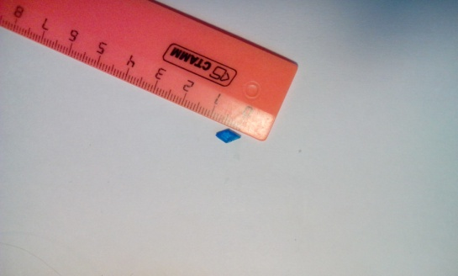 | 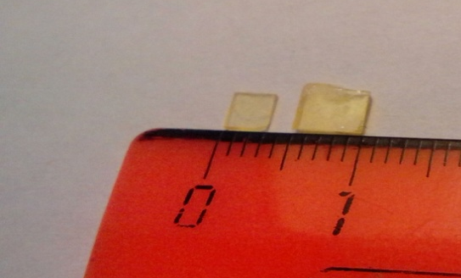
Приложение 3.
Выращивание кристаллов медного купороса методом затравки. Таблица 1.

Дата наблюдения. | Действие, результат
30.12. | Приготовление маточного раствора
31.12. | Фильтрование маточного раствора
1.01. | Выращивание кристалла-затравки
3.01. | Начало выращивания монокристалла. Ребро затравки около 3 мм.
4.01. | Форма кристалла не меняется. Заметно увеличился размер. Ребро около 9 мм.
5.01. | Размер кристалла заметно увеличился. Объем раствора немного уменьшился.
6.01. | Кристалл менее заметно увеличивает размер.
7.01. | Размер кристалла почти не меняется. Доливаем маточный раствор.
8.01. | Форма у кристалла, выращенного на маленькой затравке, имеет более ровные грани призмы, в основании которой лежит ромб. Кристалл, выращенный на большой затравке, имеет множество дефектов геометрической формы. На дне выпали кристаллы, т.е. произошло нарушение условий роста. Необходимо прерывание эксперимента.
9.01. | Прерывание эксперимента для дальнейшего исследования кристалла
Приложение 4.
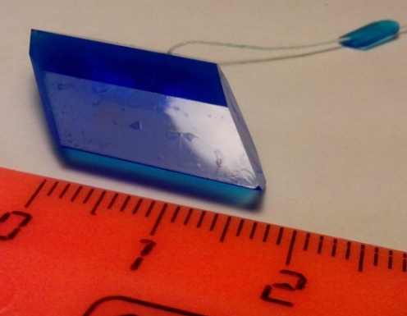 | 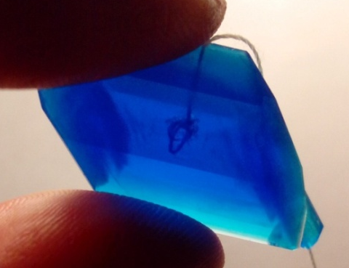
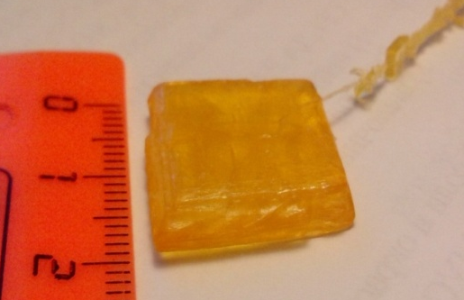 | 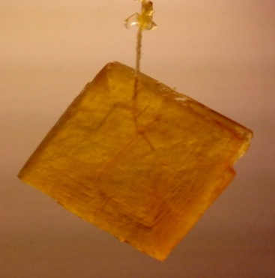
Выращенный монокристалл (меньший) медного купороса и желтой кровяной соли.

Приложение 5.
Выращивание кристалла малорастворимого соединения в воде –
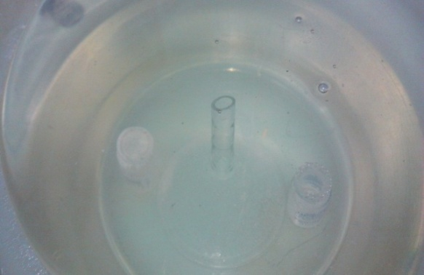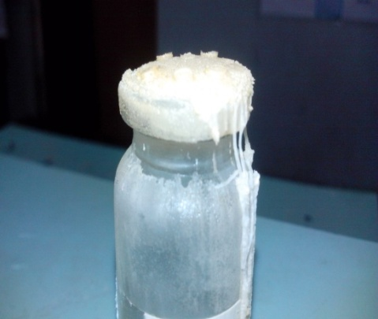бромида свинца.
Приложение 6.
Талица 2.
Выращивание кристаллов меди методом химической реакции.
Дата  наблюдения | Действие, результат | Объяснение наблюдаемого явления
20.11. | Начало опыта
21.11. | Слои солей окрашиваются в зелёный цвет (фото а) | CuSO₄ + 2NaCl ⇄ Na₂SO₄ + CuCl₂  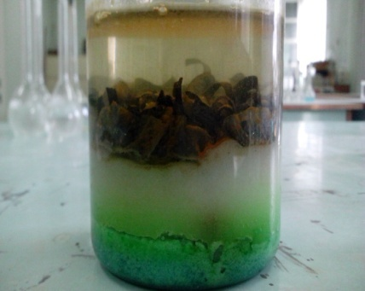
26.11. | «Зелень» дошла до фильтра, начинает появляться в слое хлорида натрия розовые нити-дендриты (несформировавшиеся кристаллы) меди, которые приобретают вид папоротниковых и еловых веточек (фото б); в системе идут побочные реакции | CuCl₂ + Fe = FeCl₂ + Cu↓  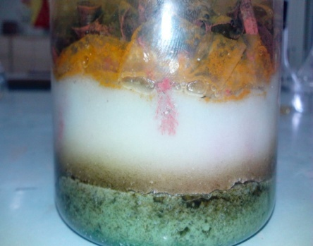  См. таблицу3, реакции 1-5
28.11. | Разрастание дендритов (фото в) | 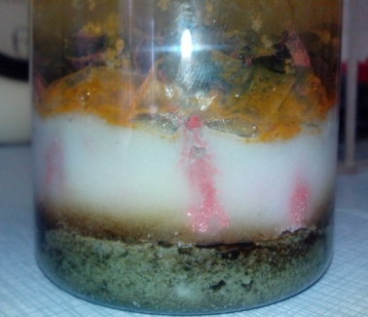
4.12. | Разрастание дендритов (фото г) | 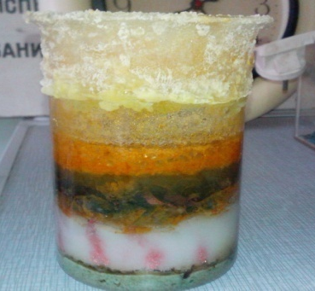
19.12. | Видны ярко-розовые кристаллы меди, имеющие вид призм и октаэдров;  в системе идут побочные реакции (фото д) | 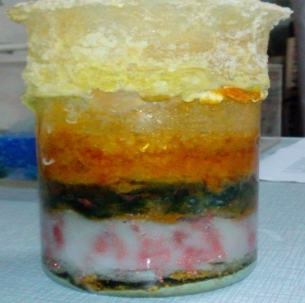  См. таблицу3, реакции 6-9
 | Прерывание эксперимента для дальнейшего изучения идентичности кристалла меди. | 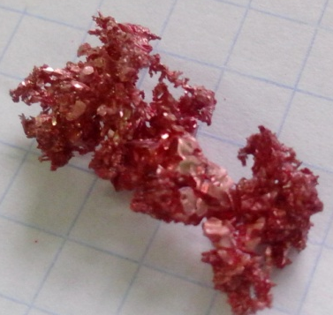

Таблица 3.
Возможные химические реакции при выращивании кристаллов меди в системе
CuSO₄∙5H₂O/NaCl/Fe
№ п/п | Наблюдаемые  изменения или тип реакции | Молекулярная химическая реакция
1. | Гидролиз | 2CuSO₄ + 2H₂O ⇄ (CuOH)₂SO₄↓ + H₂SO₄
2. | Гидролиз | CuCl₂ + H₂O ⇄ Cu(OH)Cl↓ + HCl
3. | Выделение пузырьков газа | Fe + H₂SO₄ = FeSO₄ + H₂↑
4. | Выделение пузырьков газа | Fe + 2HCl = FeCl₂ + H₂↑
5. | Ржавление железа. | 4Fe + 2O₂ + 6H₂O = 4Fe(OH)₃
6. | Гидролиз | FeCl₂ + H₂O ⇄ Fe(OH)Cl↓ + HCl
7. | Бурение раствора | 4Fe(OH)Cl + 2H₂O + O₂ = 4Fe(OH)₂Cl↓
8. | Бурение раствора | 4FeSO₄ + 2H₂SO₄ + O₂ = 2Fe₂(SO₄)₃ + 2H₂O
9. | Бурение раствора | 4FeCl₂ + 4HCl + O₂ = 4FeCl₃ + 2H₂O

Приложение 7.
Изучение геометрической формы кристаллов. Талица 4.

Кристалл | Справочные данные | Результат эксперимента | Заключение
Медный купорос | 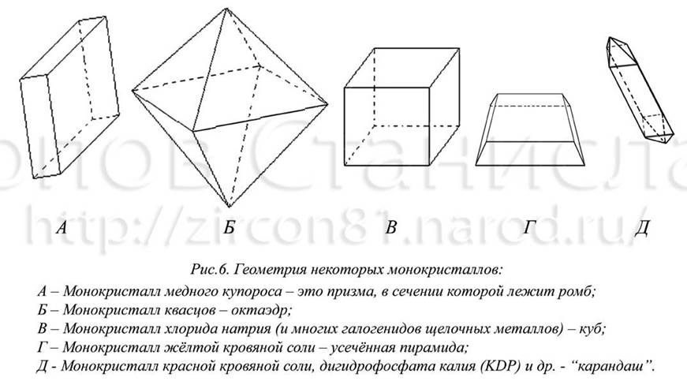Призма, в основании - ромб | 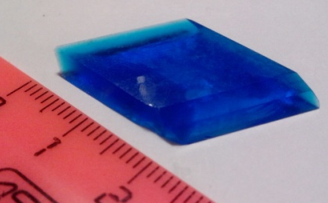 | Форма сопоставима у не очень крупных кристаллов
Бромид свинца | Прозрачные ромбические | Получились цилиндры и иглы | Не сопоставима
Медь |  | Под микроскопом видны иглы, на вершинах просматриваются октаэдры, а на поверхностях видны сросшиеся прямые призмы. | Сопоставимые формы имеются
Желтая кровяная соль | Усеченная пирамида | 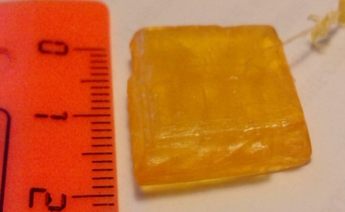 | Форма сопоставима, много дефектов граней

Приложение 8.
Изучение влияния примесей на форму кристаллов. Фотография.


